Принимать детей в первый класс будут по новым правилам

В 2021 году прием детей в первый класс пройдет по новым правилам, согласно приказу Минпросвещения N458 "Об утверждении Порядка приема на обучение по образовательным программам начального общего, основного общего и среднего общего образования".
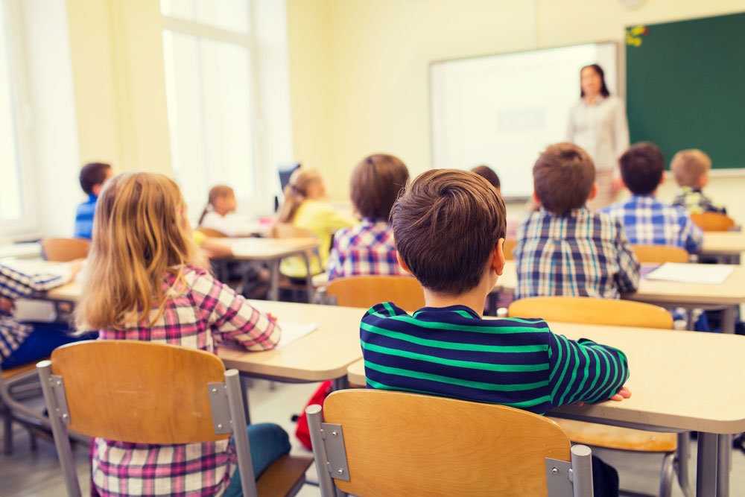
Фото: iStock
Что нового есть в документе?
Если раньше много лет подряд подача заявлений от родителей будущих первоклашек начиналась не позднее 1 февраля (а в некоторых регионах могла открыться и раньше), то теперь прием заявлений будет стартовать только 1 апреля. Причем и для семей, которые живут на закрепленной за школой территории, и для тех, чьи дети имеют преимущество при зачислении в первый класс - дата старта будет одна - 1 апреля. А завершаться прием заявлений от родителей из этих категорий будет 30 июня.
Что интересно? Если раньше школа должна была зачислить малыша в течение 7 дней после приема документов, то теперь, согласно новому порядку, распорядительный акт о приеме директор издает в течение 3 рабочих дней после завершения приема всех этих заявлений - то есть после 30 июня. Это касается только тех семей, которые живут на "участке" школы и тех, чьи дети имеют преимущество при зачислении. Например, в приказе прописано приоритетное право зачисления детей в ту же школу, где уже учатся их братья и сестры. То есть принцип такой: сначала до 30 июня собираются все заявления - потом издаются приказы.
А вот если ребенок живет не на закрепленном за школой "участке", то подавать заявление родителям будущих первоклассников нужно с 6 июля. Если места остались - то в школу ребенка зачислят. Прием будет идти до заполнения свободных мест, но не позднее 5 сентября. В приеме государственная школа может отказать только в случае, если свободные места закончились. В этом случае местные органы управления образованием должны помочь родителям устроить ребенка в другую школу.
Как именно родители будут подавать документы в разных регионах? В приказе Минпросвещения прописаны такие варианты:
- - лично в школу
- - по почте заказным письмом с уведомлением о вручении
- - в электронной форме через электронную почту школы или ее сайт
- - с использованием функционала региональных порталов государственных и муниципальных услуг.
В большинстве регионов и крупных городах местные власти уже наладили запись первоклашек именно через региональные порталы госуслуг. В прошлые годы нагрузка на них в ночь на 1 февраля была такой высокой, что некоторые электронные системы и порталы не выдерживали наплыва родителей - зависали и "падали". Удастся ли им выдержать "первоклассный" ажиотаж в этом году? Об этом мы узнаем 1 апреля.

